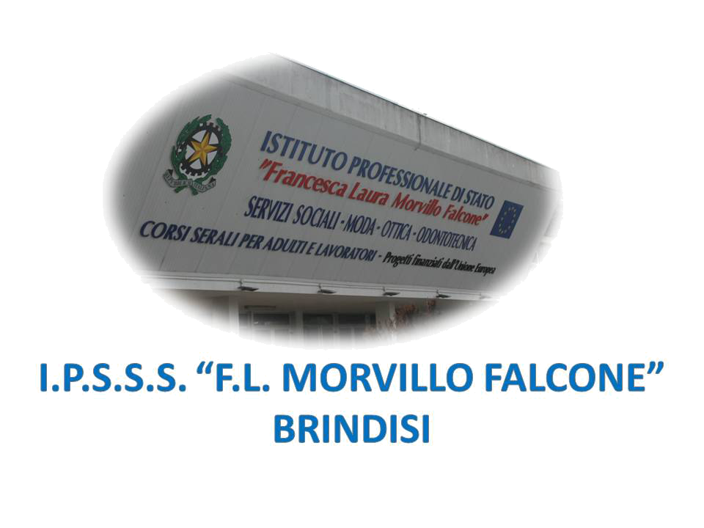

ISTITUTO PROFESSIONALE DI STATO PER I SERVIZI SOCIALI
“Francesca Laura MORVILLO FALCONE”
Via Galanti, 1 - Tel. 0831/513991
brrf010008@istruzione.it – brrf010008@pec.istruzione.it
www.morvillofalconebrindisi.edu.it
72100 B R I N D I S I

MATERIA: Psicologia Generale ed applicata. 5 ore settimanali.
CLASSE: 3BS: 2022-2023 DOCENTE: Irene Solazzo

Libro di testo: “Persona, società e cura”,L. D’Isa e F. D’Isa. Hoepli

Argomenti:
Gli studi sull’intelligenza.
L’intelligenza emotiva di Goleman.
Intelligenza emotiva e competenze emotive.
Problem solving e pensiero laterale.

Distinguere il comportamento innato da quello appreso.

L'apprendimento e le teorie dell' apprendimento:

I.Pavlov e il condizionamento classico. Skinner e condizionamento operante.

- Metacognizione e autoefficacia.

Le ricerche di J. Piaget
Psicologia genetica ed epistemologia genetica.
Intelligenza e apprendimento secondo Piaget
Gli stadi evolutivi

Vygotskij e la scuola storico - culturale.
Vygotskij : il pensiero e il linguaggio
l’area di sviluppo potenziale.
Costruttivismo e sociocostruttivismo.

La nascita del metodo psicoanalitico.

La natura delle nevrosi secondo Freud.
La natura delle perversioni.
La psicoanalisi come terapia e studio della mente.
La geografia della psiche secondo la psicoanalisi.
La prima e la seconda topica.
I meccanismi di difesa dell’Io.

UDA: “Lavoriamo in sicurezza”

Il Docente

Irene Solazzo

